

# Въведение

Преходът към **кръгова икономика** представлява огромна **възможност** да трансформираме нашата икономика и да я направим **по-устойчива**, да допринесем за **целите, отнасящи се до климата** и за **съхраняването на световните ресурси**, да създадем **местни работни места** и да развием **конкурентни предимства** за Европа в един свят на извършващи се **дълбоки промени**. Значението на кръговата икономика за европейската индустрия бе изтъкната неотдавна в обновената стратегия на ЕС за индустриалната политика[1]. Преходът към кръгова икономика ще помогне също така за изпълнението на целите, поставени в Програмата за устойчиво развитие до 2030 г.[2].

В плана за действие за кръговата икономика[3] е обяснено, че кръговата икономика е икономика „*при която стойността на стоките, материалите и ресурсите се запазва възможно най-дълго в икономиката, а генерирането на отпадъци е сведено до минимум“*.

При прехода към по-кръгова икономика наблюдението на основните тенденции и закономерности е основно средство за **разбирането** на начина, по който различните елементи на кръговата икономика се развиват във времето, за **идентифицирането на факторите за успех** в държавите членки и за преценката дали са предприети достатъчни действия. Резултатите от наблюдението следва да създават основа за **определянето на нови приоритети, насочени към дългосрочната цел за кръгова икономика**. Те не само са важни за създателите на политики, а следва да вдъхновяват всички и да водят до предприемането на нови действия.

Затова в плана за действие за кръговата икономика Комисията пое ангажимент да представи опростена и ефективна рамка за мониторинг. Този подход бе потвърден в заключенията на Съвета на ЕС относно плана за действие за кръговата икономика[4], където е подчертана „*необходимостта от рамка за мониторинг, която съдейства за укрепването и оценяването на напредъка към кръгова икономика, и същевременно свежда административната тежест до минимум*“. Европейският парламент също призова Комисията да разработи показатели за ефективност на ресурсите с оглед проследяването на напредъка към кръгова икономика[5].

Настоящото съобщение изпълнява посочения ангажимент, предлагайки рамка за мониторинг, съставена от набор от ключови, съдържателни показатели, които отразяват основните елементи на кръговата икономика.

Рамката за мониторинг на кръговата икономика използва и допълва съществуващите индекси за ефективност на ресурсите[6] и за суровините[7], които бяха разработени от Комисията през последните години. Рамката е представена на **уебсайт**[8], където всички показатели са достъпни и стойностите им ще бъдат редовно актуализирани.

# Мониторинг на напредъка към кръгова икономика

**Мониторингът на напредъка към кръгова икономика е трудна задача**. Преходът към кръгова икономика не е ограничен до определени материали или сектори. Той представлява системна промяна, която засяга цялата икономика и обхваща всички продукти и услуги. В идеалния случай, показателите следва на първо място да отразяват тенденциите в запазването на икономическата стойност на продуктите, материалите и ресурсите, както и тенденциите в генерирането на отпадъци.

Освен липсата на единен, общоприет показател за „кръгово движение“, измежду съществуващите показатели не са много тези, които могат надеждно да опишат най-важните тенденции. Един отделен показател или индекс не е в състояние да отрази правилно сложността и множеството измерения на прехода към кръгова икономика. По тази причина в настоящата рамка за мониторинг ще се използва набор от важни показатели.

Един от начините за описване на кръговата икономика е чрез онагледяване на пътя, по който материалите постъпват в икономиката, протичат през нея и (в крайна сметка) я напускат. Такава визуална представа може да бъде получена от диаграма на материалните потоци, показваща преминаването на суровините, сумарно и групирани по категории материали, през цялата икономика — от добива до превръщането им в отпадъци. 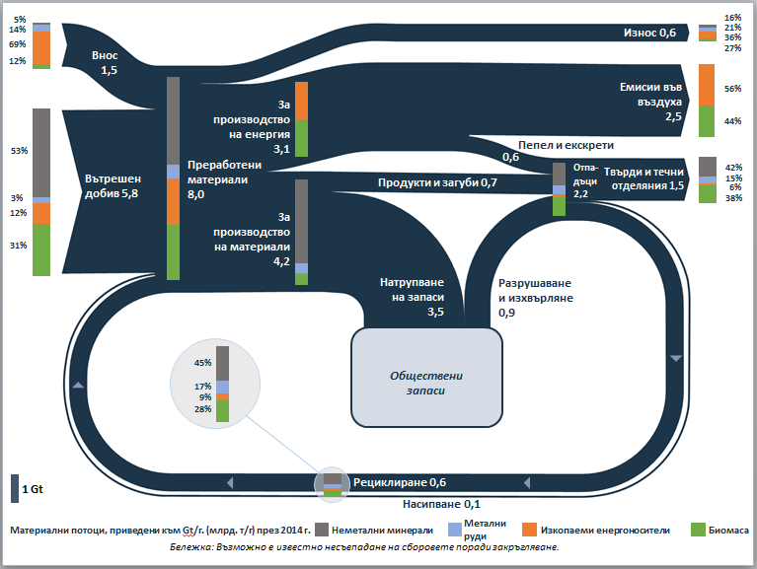

*Фигура 1. Материални потоци в икономиката (ЕС-28, 2014 г.)[9], [10]*

**На фигура 1 е представено общото състояние на материалните потоци в ЕС през 2014 г.** На входа вляво е показано, че 8 милиарда тона материали се преработват в енергия или продукти ежегодно в ЕС. Само 0,6 милиарда тона постъпват от рециклиране. На изхода е показано, че от 2,2 милиарда тона генерирани отпадъци едва 0,6 милиарда тона постъпват обратно в системата като рециклирани материали. Останалите материали, възлизащи на 1,5 милиарда тона, са отпадъци. Тези аспекти показват наличието на **значителни възможности за подобряване**, по-конкретно чрез увеличаване на дела на материалите, рециклирани до вторични суровини, и чрез намаляване на производството на отпадъци.

Целта на рамката за мониторинг е да измерва напредъка към кръгова икономика по начин, който обхваща нейните различни измерения на всички етапи от жизнения цикъл на ресурсите, продуктите и услугите. По тази причина рамката за мониторинг съдържа набор от **десет показатели** (вж. таблица 1), групирани в **четири етапа и аспекта на кръговата икономика:** (1) производство и потребление, (2) управление на отпадъците, (3) вторични суровини и (4) конкурентоспособност и иновации. Това групиране следва в общи линии логиката и структурата на плана за действие на кръговата икономика.

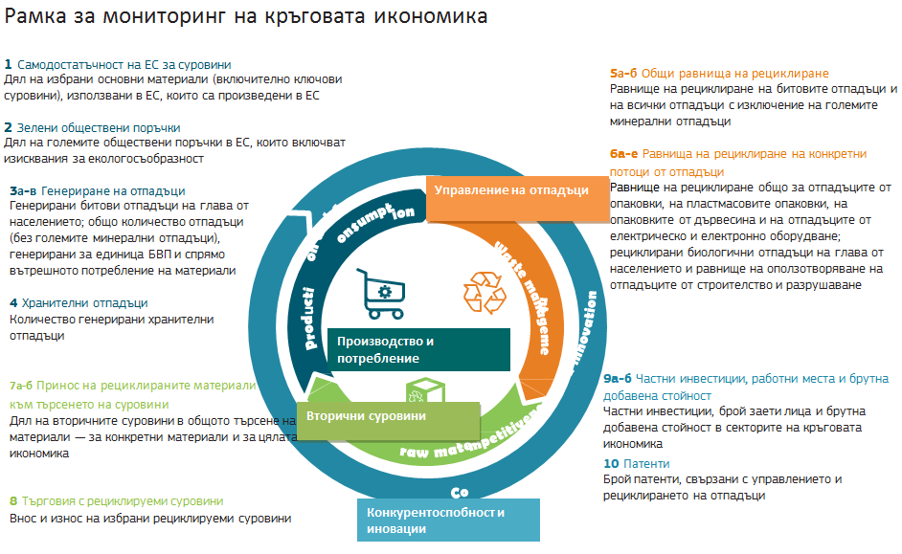

|  |  |  |  |
| --- | --- | --- | --- |
| **№** | **Наименование** | **Значение** | **Лостове на ЕС (примери)** |
| **Производство и потребление** | | | |
| 1 | Самодостатъчност на ЕС за суровини | Кръговата икономика следва да способства за преодоляването на рисковете, свързани с доставките на суровини, особено на критичните суровини. | Инициатива за суровините; Пътна карта за ефективно използване на ресурсите |
| 2 | Зелени обществени поръчки* | Обществените поръчки заемат голям дял от потреблението и могат да бъдат двигател на кръговата икономика. | Стратегия за обществените поръчки; схеми на ЕС за подпомагане и доброволни критерии за зелени обществени поръчки |
| 3а-в | Генериране на отпадъци | В кръговата икономика генерирането на отпадъци е сведено до минимум. | Рамкова директива относно отпадъците; директиви за конкретни потоци от отпадъци; Стратегия за пластмасите |
| 4 | Хранителни отпадъци* | Изхвърлянето на храни има отрицателни въздействия върху околната среда, климата и икономиката. | Общ регламент относно законодателството в областта на храните; Рамкова директива относно отпадъците; различни инициативи (като например „Платформа на ЕС относно загубата на храни и хранителните отпадъци“) |
| **Управление на отпадъците** | | | |
| 5а-б | Общи равнища на рециклиране | Увеличаването на степента на рециклиране е част от прехода към кръгова икономика. | Рамкова директива относно отпадъците |
| 6а-е | Равнища на рециклиране за конкретни потоци от отпадъци. | Отразява напредъка по отношение на рециклирането на най-важните потоци от отпадъци. | Рамкова директива относно отпадъците; Директива относно депонирането на отпадъци; директиви за конкретни потоци от отпадъци. |
| **Вторични суровини** | | | |
| 7а-б | Принос на рециклираните материали към търсенето на суровини | В кръговата икономика рециклираните материали редовно се използват за производството на нови продукти. | Рамкова директива относно депонирането на отпадъци; Директива за екодизайн; екомаркировка на ЕС; Регламент REACH; инициатива относно взаимодействието между политиките в областта на химикалите, продуктите и отпадъците; стратегия за пластмасите; стандарти за качеството на вторичните суровини |
| 8 | Търговия с рециклируеми суровини | Търговията с рециклируеми суровини отразява важността на вътрешния пазар и глобалното участие в кръговата икономика. | Политика за вътрешния пазар; Регламент за превози на отпадъци; търговска политика |
| **Конкурентоспособност и иновации** | | | |
| 9а-в | Частни инвестиции, работни места и брутна добавена стойност | Отразява приноса на кръговата икономика за създаването на работни места и за растежа. | План за инвестиции за Европа; Структурни и инвестиционни фондове; Програма InnovFin; Платформа за финансова подкрепа на кръговата икономика; Стратегия за устойчиво финансиране; Инициатива за „зелени“ работни места; Нова европейска програма за умения; политика за вътрешния пазар |
| 10 | Патенти | Иновативните технологии, свързани с кръговата икономика, увеличават конкурентоспособността на ЕС в световен мащаб. | Програма „Хоризонт 2020“ |

* Показатели, които са в процес на разработване

*Таблица 1. Показатели на кръговата икономика, включени в рамката за мониторинг*

Тези показатели бяха избрани така, че да отразяват основните елементи на кръговата икономика. При избора бяха взети предвид наличностите от данни, като се надграждаше върху индекса за ефективност на ресурсите и индекса за суровините. Доколкото е възможно, показателите са базирани на съществуващи данни, с което е ограничена административната тежест. Други критерии за оценка на показателите бяха тяхната значимост, приемливост, достоверност, леснота за използване и устойчивост.

Мненията, изразени в рамките на публичните консултации по пътната карта[11] и обсъжданията с представители на държавите членки и с експерти от заинтересованите страни[12], също бяха взети предвид при избора на показателите.

Комисията ще подобрява базата от знания и **наличностите от данни** за измерване на напредъка в кръговата икономика:

* Продължава **създаването на методологии** и събирания от данни, които могат да бъдат използвани за показателите по зелени обществени поръчки и хранителни отпадъци, с оглед данните да бъдат публикувани през следващите години. Междувременно Евростат изготвя някои предварителни оценки за хранителните отпадъци.
* Като част от пакета за кръговата икономика от 2015 г. и по-широките усилия на Комисията за подобряване на качеството на статистиката на ЕС за отпадъците, Комисията предложи да бъдат **хармонизирани методологиите за изчисляване на равнищата на рециклиране** на битовите отпадъци[13] и на отпадъците от опаковки[14]. След като бъдат приети от Съвета и от Европейския съвет и приложени от държавите членки, тези предложения ще доведат до подобряване на надеждността и съпоставимостта на статистическите данни.
* Чрез програма „Хоризонт 2020“ Комисията финансира няколко **изследователски проекта**, които ще осигуряват по-добри данни за допълване на официалната статистика, по-конкретно чрез информационната система на ЕС за суровините[15].

# Първи констатации

Десетте показатели на рамката за мониторинг описват в едър план основните лостове за увеличаване на кръговото движение в икономиката на ЕС. Тъй като ще е необходимо известно време, за да могат резултатите от действията по кръговата икономика да проличат в статистическите данни, сега е уместно да се започне с **установяване на базовите линии**. Това ще способства за наблюдението на бъдещите развития и за предоставянето на информация, необходима за определянето на политиките.

Съществува както силна потребност, така и значителен потенциал за допълнително подобряване на резултатите на ЕС и неговите държави членки. Ролята на ЕС е по-голяма в някои области (като например търговията с рециклируеми суровини), отколкото в други (например зелените обществени поръчки).

***Производство и потребление***

|  |
| --- |
| Забелязва се известен напредък към по-кръгови тенденции в производството и потреблението, например по отношение на генерирането на отпадъци. Съществуват обаче значителни възможности за намаляване на разликите между резултатите на отделните държави членки и между видовете материали. |

Показателят за **самодостатъчност** в доставките на суровини указва, че ЕС **в голяма степен е постигнал самодостатъчност** за повечето неметални минерали, като например строителни материали и индустриални минерали. Същият показател обаче потвърждава, че по отношение на **критичните суровини**[16] ЕС разчита в голяма степен на внос, което извежда на преден план необходимостта от сигурен достъп и диверсификация на доставките. Много от тези материали са нужни за постигането на целта на ЕС за устойчива, нисковъглеродна, ресурсно ефективна и конкурентоспособна икономика[17].

Обществените поръчки представляват голям дял от БВП и в тази връзка **зелени обществени поръчки** — т.е. използването от държавните органи на тяхната покупателна способност за избиране на екологосъобразни стоки, услуги и строителни работи — могат да са движеща сила на кръговата икономика и на иновациите[18]. Предстои разработването на данни за този показател.

Генерираните **битови отпадъци[19]** в ЕСна глава от населениетоотбелязват **спад** от 8 % през периода 2006—2016 г., достигайки средна стойност от 480 kg на глава от населението годишно. Това е добър пример за област, в която всеки граждани може да даде положителен принос. Наблюдават се обаче значителни разлики между държавите членки (от 250 kg до 750 kg на глава от населението годишно) [20], а в някои държави членки количеството на генерираните битови отпадъци продължава да нараства. Все още съществува известна корелация между количеството на генерираните отпадъци и БВП на глава от населението. Следователно, положителен факт е, че данните за **общото количество отпадъци** (включително отпадъци от промишлена и търговска дейност, но без големи минерални отпадъци), генерирани за единица БВП, показват **намаление** с 11 % спрямо 2006 г.

Намаляването на **хранителните отпадъци**[21] има огромен потенциал за спестяване на ресурсите, които използваме за производство на консумираните от нас храни. Хранителни отпадъци се генерират по цялата верига за създаване на стойност: по време на производството и разпространението, в магазините, ресторантите, обектите за обществено хранене и в домашни условия. Поради това определянето на тяхното количество е особено трудно. Според предварителни оценки на Евростат, през периода 2012—2014 г. хранителните отпадъци в ЕС са **намалели** от 81 на 76 милиона тона (с около 7 %) или от 161 на 149 kg на глава от населението.

***Управление на отпадъците***

|  |
| --- |
| Управлението на отпадъците като цяло показва положително развитие, но все още с много място за подобрение и с разлики както между държавите членки, така и между потоците от отпадъци. |

През периода 2008—2016 г. **равнището на рециклиране на битови отпадъци в ЕС е нараснало** от 37 на 46 %. Пет държави членки рециклират над половината от своите битови отпадъци, а други страни се приближават до целта от 65 % до 2030 г., предложена от Комисията[22]; пет държави членки обаче се още не са достигнали 25 %[23].

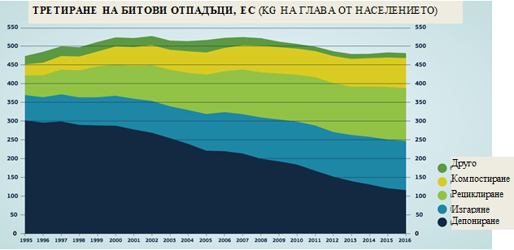

Източник: Евростат

През периода 2008—2015 г. бе постигнато **увеличение и на равнището на рециклиране на отпадъците от опаковки** в ЕС от 62 % на 66 %; то се увеличи в почти всички държави членки и към 2015 г. **почти всички държави членки бяха постигнали целта за 2008 г., а именно 55 %** (Комисията предложи цел от 65 % до 2025 г. и 75 % до 2030 г.[24]). По отношение на **опаковките от пластмаси** средното равнище на рециклиране в ЕС е значително по-ниско — **40 %**, независимо от подобренията през последните години.

Количеството **рециклирани** битови **биологични отпадъци** в ЕС достигна 79 kg на глава от населението през 2016 г., **отбелязвайки увеличение** с 23 % спрямо 2007 г.

По отношение на **рециклирането на отпадъци** **от електрическо и електронно оборудване** (ОЕЕО), данните разкриват съществени разлики в нивата на събиране и рециклиране между държавите членки на ЕС и показват, че съществува огромен потенциал за подобряване на ефективното използване на ресурсите и за ограничаване на незаконното събиране, третиране и превоз на отпадъци. През 2015 г. **само четири държави членки** са рециклирали[25] над половината от пуснатото на пазара електрическо и електронно оборудване.

Накрая, по отношение на **отпадъците от строителство и разрушаване,** 20 държави членки докладваха, че вече са постигнали целта от 70 % оползотворяване[26], определена за 2020 г. Предвид обстоятелството, че по тегло потокът от отпадъци от строителство и разрушаване е най-големият в ЕС, това е **положителен** признак. Следва обаче да се отбележи, че целта включва насипването[27], а тази практика не запазва стойността на материалите в икономиката и съответно не способства за постигането на кръгова икономика. Освен това, между държавите членки съществуват големи разлики в отчитането на данните.

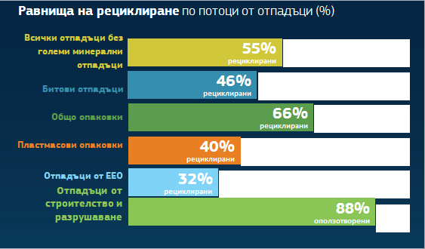

Източник: Евростат

***Вторични суровини***

|  |
| --- |
| Приносът на рециклираните материали към общото търсене на материали е относително нисък. Търговията с вторични суровини нараства както в ЕС, така и с трети страни. |

В условията на кръгова икономика материалите, вложени в продукти и компоненти, се рециклират при излизането им от употреба, и след това се въвеждат отново в икономиката като вторични суровини. Това намалява отпечатъка на производството и потреблението върху околната среда и увеличава сигурността на доставките на суровини. Търсенето на суровини в ЕС надвишава дори количеството, което би постъпило, ако всички отпадъци се преработваха във вторични суровини. Следователно доставките на първични суровини ще продължават да бъдат необходими.

**Рециклираните материали** средно задоволяват едва **около 10 % от търсенето на материали в ЕС,** въпреки стабилното подобряване от 2004 г. досега. За редица насипни материали вторичните суровини задоволяват над 30 % от общото търсене на материали (например мед и никел). За голям брой материали обаче, включително почти всички критични суровини, приносът на рециклираните материали към задоволяването на търсенето на суровини е все още малък до незначителен. Това може да се дължи на недостатъчната рентабилност при рециклирането им, на липсата на технологии за тяхното рециклиране или на влагането им в продукти, предназначени за продължителна употреба (например редкоземните елементи, използвани във вятърни турбини).

Освен това показателят за търговия с рециклируеми отпадъци разкрива, че **ЕС е нетен износител на няколко големи потока от рециклируеми отпадъци,** като например пластмаси, хартия и картон, желязо и стомана, мед, алуминий и никел. **Търговията в ЕС** с отпадъци от пластмаси, хартия и картон, мед, алуминий, никел и ценни метали **нарасна значително** през периода 2004—2016 г., позволявайки на икономическите оператори да се възползват от предимствата на вътрешния пазар на ЕС за вторични суровини.

***Конкурентоспособност и иновации***

|  |
| --- |
| Преходът към кръгова икономика увеличава инвестициите, добавената стойност и работните места, и стимулира иновациите. |

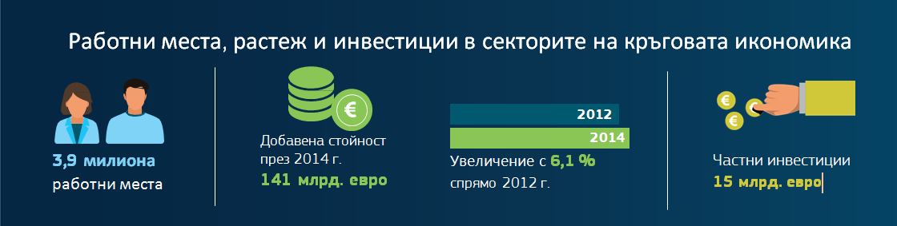

Източник: Евростат

През 2014 г. **частните инвестиции** в подгрупа от икономически сектори, имащи значение за кръговата икономика,[28] се оценяват на около **15** **милиарда евро** в ЕС (т.е. 0,1 % от БВП). През същата година в тези сектори е имало над 3,9 милиона **работни места** — **увеличение от 2,3 %** в сравнение с 2012 г. Въпреки икономическата и финансовата криза, тези сектори на кръговата икономика са създали около 141 милиарда евро **добавена стойност** през 2014 г., което представлява **увеличение от 6,1 %** в сравнение с 2012 г. Няколко програми на ЕС предлагат финансиране в подкрепа на прехода към кръгова икономика, като например Европейският фонд за стратегически инвестиции, Европейските структурни и инвестиционни фондове, програма „Хоризонт 2020“ и програма LIFE. В допълнение, през януари 2017 г. бе поставено началото на Платформа за финансова подкрепа на кръговата икономика.

Данните относно **патентите** за рециклиране и вторични суровини показват **нарастване с 35 %** за периода 2000—2013 г. Патентите на ЕС за рециклиране на стъкло представляват 44 % от общия брой на тези патенти в света, а тези за пластмаси и хартия — съответно 18 % и 23 %.

# Заключения

Настоящата рамка за мониторинг отразява в един компактен набор от показатели основните елементи на кръговата икономика, включително жизнения цикъл на продуктите и материалите, приоритетните области и сектори, и въздействието върху конкурентоспособността, иновациите и заетостта. Следователно тя ще бъде инструмент за проследяване на основните тенденции в прехода, за оценяване на това дали въведените мерки и ангажираността на всички участници са били достатъчно ефективни, и за подпомагане на установяването на най-добри практики в държавите членки, които могат да бъдат разпространени.

Показателите ще бъдат редовно осъвременявани на специализирания уебсайт на рамката за мониторинг[29]. Посоченият уебсайт включва също така инструменти за мониторинг на напредъка и документира методологиите за показателите, източниците на данни, определенията и стандартите за публикуване. Комисията ще продължава да работи върху показателите, които трябва да бъдат доразвити, по-конкретно тези за отпадъците и за зелените обществени поръчки.

Диалогът с държавите членки и със заинтересованите страни ще спомогне за усъвършенстването на рамката. По-конкретно, рамката разчита в голяма степен на високото качество на статистическите данни, които държавите членки предоставят на Евростат. Комисията би приветствала също така участието на всички институции на ЕС.

1. COM(2017) 479.
2. <https://ec.europa.eu/info/strategy/international-strategies/global-topics/sustainable-development-goals/eu-approach-sustainable-development_bg>
3. COM(2015) 614.
4. <http://www.consilium.europa.eu/en/press/press-releases/2016/06/20/envi-conclusions-circular-economy/pdf>.
5. Резолюция на Европейския парламент от 9 юли 2015 г. относно ефективното използване на ресурсите – преминаване към кръгова икономика ([2014/2208(INI)](http://www.europarl.europa.eu/oeil/popups/ficheprocedure.do?lang=en&reference=2014/2208(INI))).
6. <http://ec.europa.eu/environment/resource_efficiency/targets_indicators/scoreboard/index_en.htm>.
7. <https://publications.europa.eu/en/publication-detail/-/publication/1ee65e21-9ac4-11e6-868c-01aa75ed71a1>.
8. <http://ec.europa.eu/eurostat/web/circular-economy>
9. Източник: Andreas Mayer, Willi Haas, Dominik Wiedenhofer, Fridolin Krausmann, Philip Nuss, Gian Andrea Blengini (предстояща публикация): Monitoring the circular economy in the EU28 - A mass-balanced assessment of economy wide material flows, waste and emissions from official statistics („Наблюдение на кръговата икономика в ЕС28 — оценка на материалния баланс на потоците, отпадъците и емисиите в икономиката като цяло въз основа на официални статистически данни“). В сп. „Journal of Industrial Ecology“.
10. Използването за производство на енергия включва суровините, използвани за изгаряне и за производство на храни и фуражи.
11. <https://ec.europa.eu/info/law/better-regulation/initiatives/ares-2017-1830357_en> .
12. Съставители на официални статистически данни по сметките за околната среда и експерти по ефективно използване на ресурсите, както и в областта на интегрираната политика за продуктите и политиката за суровините: <http://ec.europa.eu/transparency/regexpert/index.cfm?do=groupDetail.groupDetail&groupID=2673>, <http://ec.europa.eu/transparency/regexpert/index.cfm?do=groupDetail.groupDetail&groupID=470>, <http://ec.europa.eu/transparency/regexpert/index.cfm?do=groupDetail.groupDetail&groupID=2812>, <http://ec.europa.eu/transparency/regexpert/index.cfm?do=groupDetail.groupDetail&groupID=1353>.
13. COM(2015) 595 final
14. [COM(2015) 596 final](http://eur-lex.europa.eu/legal-content/EN/TXT/?uri=CELEX:52015PC0596).
15. <http://rmis.jrc.ec.europa.eu/>
16. COM(2017) 490.
17. Например кобалт за батерии, използвани в електрическите автомобили, и силиций за соларни панели.
18. <http://ec.europa.eu/environment/gpp/index_en.htm>
19. Отпадъци от домакинства и от обществени места и подобни отпадъци от други източници.
20. Част от тези разлики могат да бъдат обяснени с различните начини, по които държавите членки измерват генерирането на отпадъци.
21. <https://ec.europa.eu/food/safety/food_waste/eu_actions_en>
22. COM(2015) 595 final.
23. Държавите членки използват различни методи за изчисляването на равнищата на рециклиране, което може да обясни част от разликите. Комисията предложи общ метод в своето законодателно предложение за отпадъците.
24. [COM(2015) 596 final](http://eur-lex.europa.eu/legal-content/EN/TXT/?uri=CELEX:52015PC0596).
25. Или са го подготвили за повторна употреба.
26. Целта обхваща не само рециклирането, но и повторното използване на материалите или тяхното оползотворяване по друг начин, включително насипването на отпадъци от строителство и разрушаване, с изключение на естествени материали.
27. Операция по оползотворяване, при която подходящи отпадъци се използват за рекултивационни цели в изкопните зони или за инженерни цели при благоустройството на терени.
28. Т.е. дейности за повторно използване и рециклиране. Дейностите за отдаване под наем и лизинг също могат да допринесат за кръговата икономика, но засега не са включени, защото сегашните статистически данни не позволяват достатъчно прецизното разграничаване на дейностите, които определено допринасят за кръговата икономика от тези, които не допринасят. За повече информация виж Работния документ на службите на Комисията.
29. <http://ec.europa.eu/eurostat/web/circular-economy>.